Лабораторная работа №1

Дисциплина: Компьютерный практикум по научному письму

ДАБВАН ЛУАИ МОХАММЕД АЛИ

Содержание

# Цель работы

Познакомиться с основами работы в LaTeX и установкой дистрибутива TeXlive.

# Задание

1. Установить дистрибутив TeXlive.
2. Изучить общую информацию о TeXlive и способы его установки.

# Выполнение лабораторной работы

1. Изучение общей информации о TeXlive TeX Live — это наиболее полный дистрибутив LaTeX, поддерживаемый сообществом TeX.

Поддерживает большое количество операционных систем.

Разрабатывается с 1996 года.

Основан на дистрибутиве teTeX.

MacTeX — вариант для MacOS.

Основная страница: https://www.tug.org/texlive/.

TeX Live — это дистрибутив с непрерывными обновлениями в рамках ежегодной версии.

1. Установка TeXlive Были рассмотрены два способа установки:

Установка с помощью пакетного менеджера Для системы Ubuntu использовалась команда:

sudo apt install texlive-full

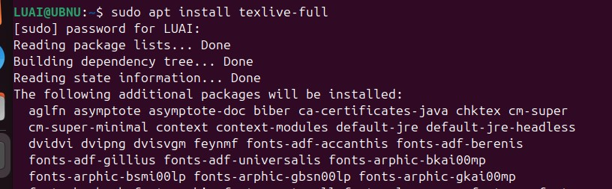

Процесс установки TeXlive

1. Обновление TeXlive

После установки TeXlive я проверил версию системы с помощью команды pdflatex –version. На экране терминала отобразилась информация о том, что установлена версия TeX Live 2025.

Поскольку это последняя доступная версия дистрибутива, необходимость в обновлении отсутствует. Система полностью готова к работе и не требует дополнительных действий по обновлению.

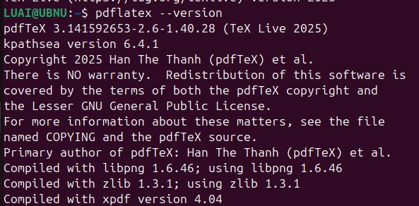

Проверка актуальности версии TeXlive

# Выводы

В ходе лабораторной работы была изучена базовая информация о дистрибутиве TeXlive и освоены основные способы его установки . Были получены знания о процессе обновления дистрибутива, что является важным для поддержания актуальной версии LaTeX.